Tugas IPA BAB 1 :
- Pilihlah jawaban yang benar.
- Jawablah soal berikut di bagian bawah.
- Jawaban hanya berisi huruf dan uraian jawabannya saja.
- Begitu juga dengan Esay, hanya berisi jawabannya saja.
1. Salah satu ciri sains yang utama adalah teori yang dikembangkan secara logis, wajar, dan rasional. Maksud dari ciri tersebut adalah ....
a. hasil penelitian ilmu sains tidak boleh ada rekayasa
b. ilmu sains selalu masuk akal dan dapat diterima oleh nalar manusia
c. hipotesis-hipotesis dalam sains dapat dibuktikan melalui percobaan
d. teorinya dikembangkan oleh langkah-langkah yang sistematis melalui metode ilmiah
2. Penelitian yang dilakukan oleh ilmuwan umumnya selalu sesuai dengan metode ilmiah. Berikut merupakan langkah-langkah metode ilmiah.
(i) Mengumpulkan informasi.
(ii) Menarik kesimpulan.
(iii) Melakukan eksperimen.
(iv) Melakukan pengamatan dan merumuskan masalah.
(v) Menyusun hipotesis.
(vi) Mengolah dan menganalisis data
Urutan langkah-langkah dalam metode ilmiah yang tepat adalah ....
a. (i)–(b), (ii)–(c), (iii)–(a), dan (iv)–(d)
b. (i)–(d), (ii)–(c), (iii)–(a), dan (iv)–(b)
c. (i)–(c), (ii)–(d), (iii)–(b), dan (iv)–(a)
d. (i)–(b), (ii)–(a), (iii)–(d), dan (iv)–(c)
3. Berikut ini contoh pengamatan kuantitatif adalah ....
a. menimbang zat kimia
b. merasakan panas melalui tangan
c. melihat perubahan warna benda
d. melihat gelembung udara saat air mendidih
4. Perhatikan alat-alat laboratorium dan fungsinya berikut.
Alat laboratorium:
(i) Pipet tetes
(ii) Tabung reaksi
(iii) Spatula
(iv) Gelas kimia
Fungsinya:
(a) Tempat mencampurkan zat dalam jumlah besar.
(b) Memindahkan zat padat.
(c) Memindahkan beberapa tetes zat cair.
(d) Tempat mencampurkan zat dalam jumlah kecil.
Pasangan alat laboratorium dan fungsinya yang benar yaitu ....
a. (i)–(b), (ii)–(c), (iii)–(a), dan (iv)–(d)
b. (i)–(d), (ii)–(c), (iii)–(a), dan (iv)–(b)
c. (i)–(c), (ii)–(d), (iii)–(b), dan (iv)–(a)
d. (i)–(b), (ii)–(a), (iii)–(d), dan (iv)–(c)
5. Salah satu zat kimia memiliki simbol seperti gambar di bawah ini pada label botolnya.
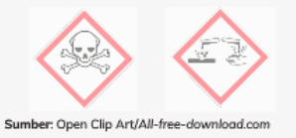
Arti dari simbol tersebut adalah ....
a. Zat kimia tersebut beracun dan korosif.
b. Zat kimia tersebut korosif dan membahayakan lingkungan.
c. Zat kimia tersebut beracun dan menyebabkan penyakit kanker.
d. Zat kimia tersebut menyebabkan penyakit kanker dan membahayakan lingkungan.
6. Di bawah ini satuan dasar menurut Sistem Internasional (SI) adalah ....
a. gram, gram, dan kelvin
b. meter, sekon, dan kelvin
c. meter, kilogram, dan celsius
d. kilogram, jam, dan sentimeter
7. Kecepatan merupakan besaran turunan yang diturunkan dari besaran pokok ....
a. massa dan waktu
b. panjang dan waktu
c. massa dan panjang
d. panjang, massa, dan waktu
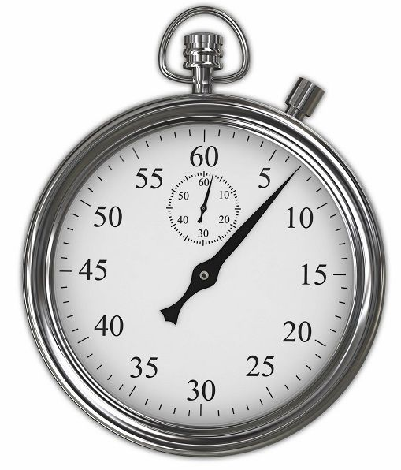
8. Seorang atlet mengukur waktu latihan larinya menggunakan stopwatch dengan hasil sebagai berikut.

Lama waktu lari yang ditunjukkan oleh stopwatch adalah ....
a. 167 sekon
b. 177 sekon
c. 187 sekon
d. 197 sekon
9. Perhatikan hasil pengukuran menggunakan jangka sorong berikut. Hasil pengukuran jangka sorong pada gambar di atas adalah ....
a. 2,20 cm
b. 2,26 cm
c. 2,60 cm
d. 2,66 cm
10. Perhatikan gambar percobaan berikut.
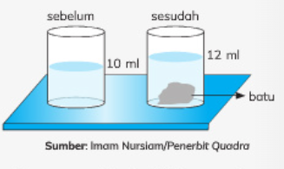
Jika massa batu 0,1 kg, maka massa jenis batu tersebut adalah ....
a. 2 g/ml
b. 5 g/ml
c. 20 g/ml
d. 50 g/ml
11. Berikut ini variabel-variabel yang terdapat dalam laporan percobaan, kecuali ....
a. variabel terikat
b. variabel bebas
c. variabel penutup
d. variabel control

B. Uraian/Esay
Jawablah pertanyaan berikut dengan benar.
1. Jelaskan langkah-langkah metode ilmiah.
2. Tidak hanya ilmuwan, namun setiap siswa juga harus memiliki sikap ilmiah, salah satunya yaitu memiliki rasa ingin tahu yang tinggi dalam ilmu pengetahuan. Mengapa setiap siswa atau ilmuwan harus memiliki rasa ingin tahu yang tinggi?
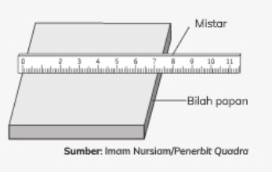
3. Tentukan satuan sesuai Sistem Internasional dari besaran-besaran berikut.
a. Lebar meja belajar.
b. Suhu air panas.
c. Volume bak mandi.
d. Luas lapangan sekolah.
e. Kecepatan sepeda.
4. Seorang siswa sedang mengukur lebar sebilah papan dengan mistar.
a. Berapakah lebar bilah papan tersebut?
b. Mengapa mistar diletakkan secara tegak di atas papan?
c. Tentukan alat lain yang cocok untuk mengukur lebar papan tersebut.
5. Perhatikan gambar mikrometer sekrup di bawah ini.
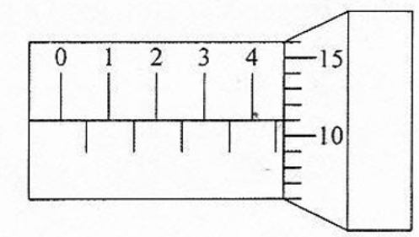
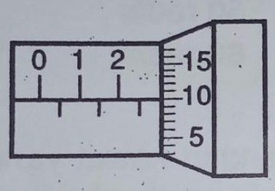
a. b.

a. Berapakah hasil pengukuran mikrometer sekrup pada Gambar a?
b. Berapakah hasil pengukuran mikrometer sekrup pada Gambar b?

Jawaban :
Pilihan Ganda :

Uraian/Esay

